

108學年度第一學期生涯發展教育升學輔導講座

活動報告表

|  |  |  |  |
| --- | --- | --- | --- |
| 活動名稱 | 生涯升學規劃輔導-餐旅群校外參訪 | | |
| 活動日期 | 108年12月4日(三) | 活動地點 | 高苑科技大學 |
| 活動對象 | 觀光科、餐飲科 | 參加人數 | 師生共96人 |
| 活動成效 | (一)簡介高苑科大餐旅系所，介紹入學各種招生管道，協助學生提早做好生涯規劃。  (二) 特色參觀高苑各種升學設備資訊，以輔導學生及早規劃自己未來的發展方向。 | | |

**佛光山學校財團法人高雄市普門高級中學**

**108學年度第1學期生涯發展教育升學輔導講座照片**

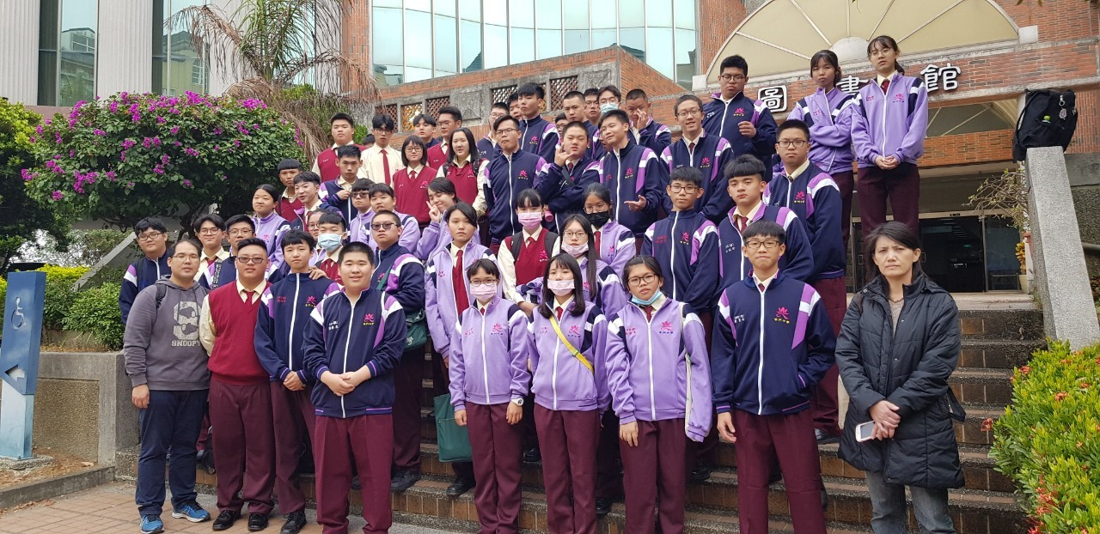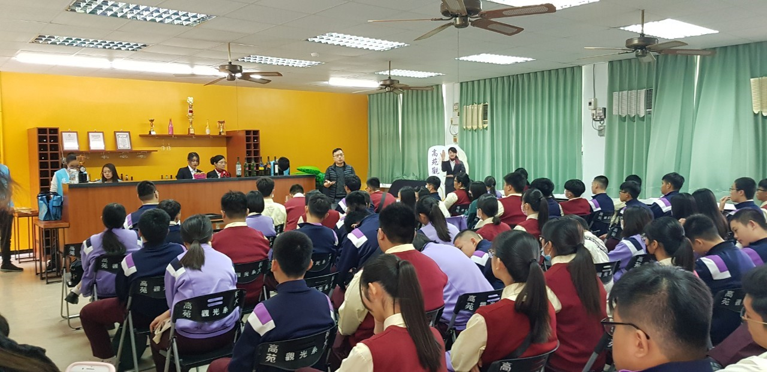

**佛光山學校財團法人高雄市普門高級中學**

**108學年度第1學期生涯發展教育升學輔導講座照片**

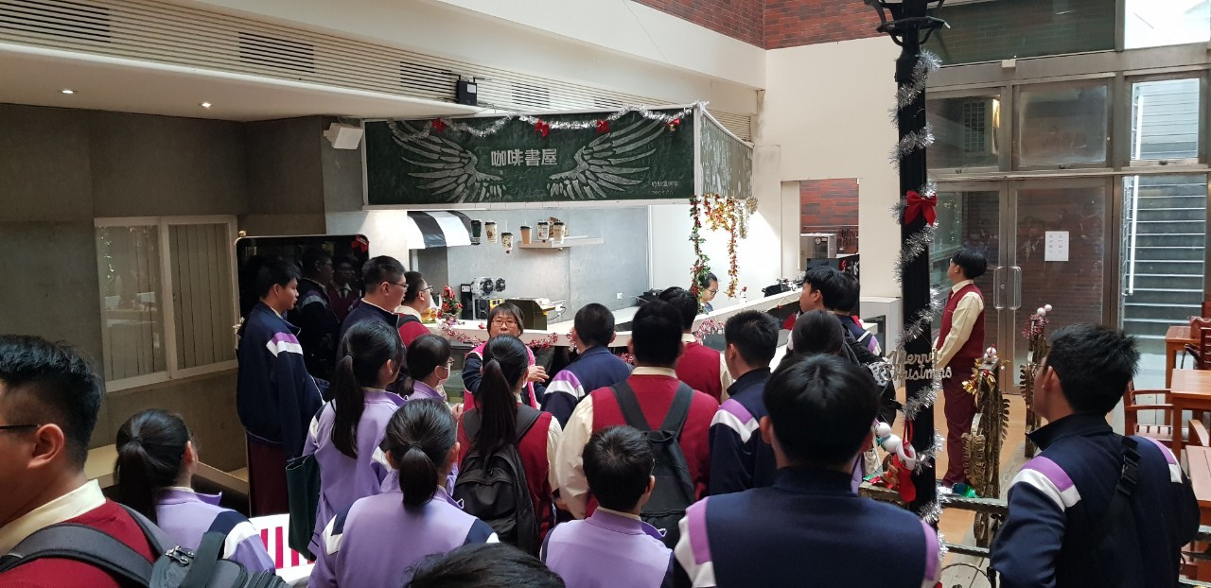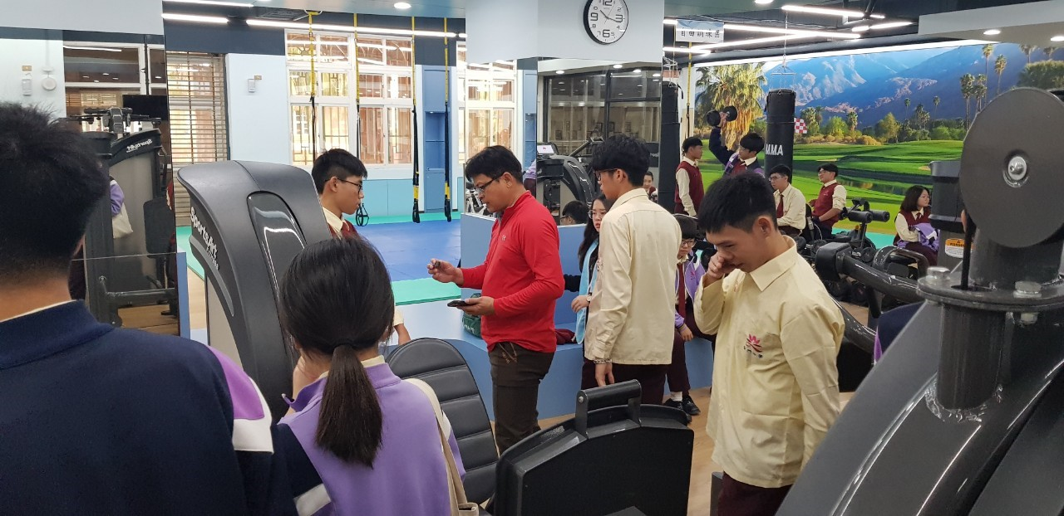

**佛光山學校財團法人高雄市普門高級中學**

**108學年度第1學期生涯發展教育升學輔導講座照片**

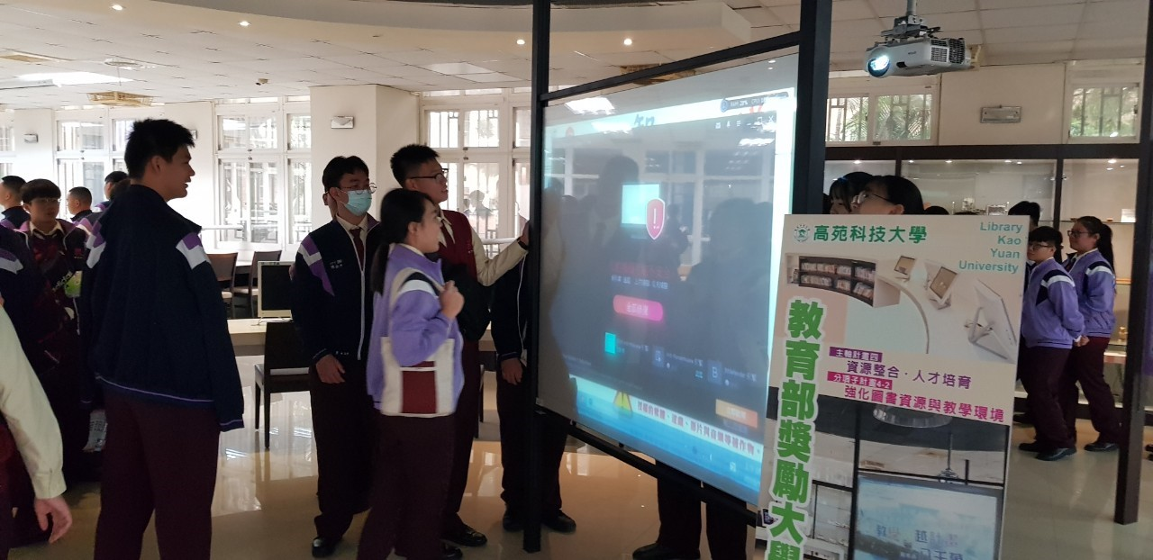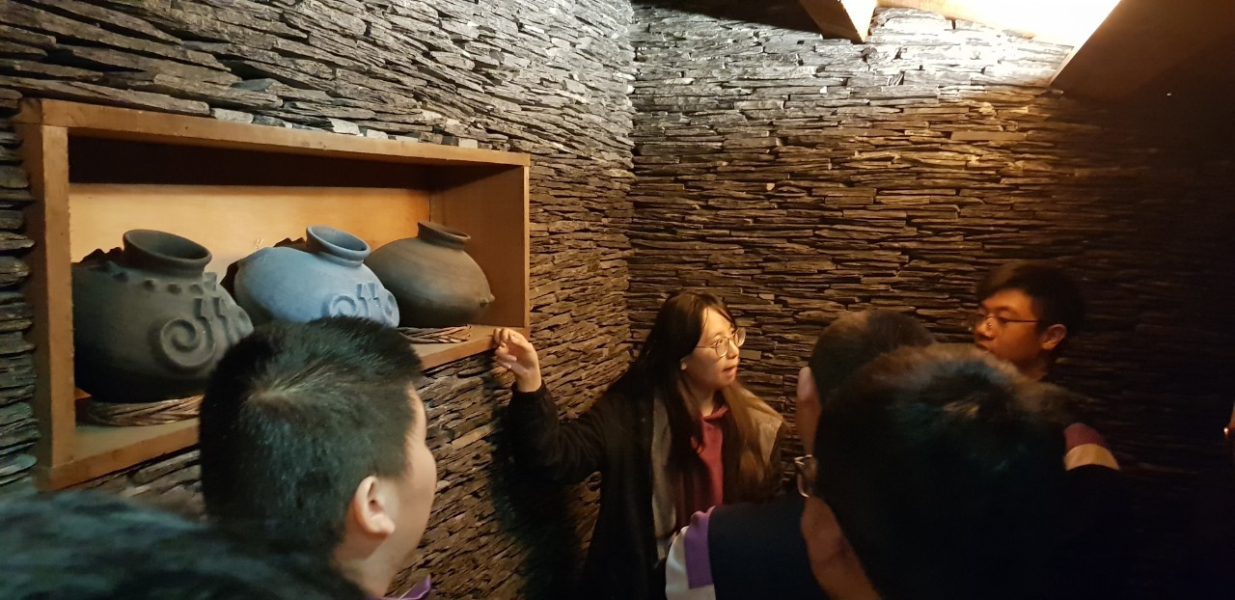

**佛光山學校財團法人高雄市普門高級中學**

**108學年度第1學期生涯發展教育升學輔導講座照片**

